实验4. 基于Struts2 的简单书籍信息管理功能开发

实验内容
基于Struts 2实现简单的书籍信息管理功能，其中，模型 (M) 采用基于JDBC的DAO以及VO，视图 (V)采用基于Struts 2标签的JSP，控制 (C) 采用Action、拦截器等实现。

实验目的
- 初步了解基于Struts 2的Java Web应用开发；
- 掌握Struts 2中各个部分即JSP、Action等及JavaBean程序的编写与整合。

实验介绍
本实验将实现基于Struts 2的简单书籍信息管理功能，包括书籍信息添加、删除、修改和列表功能。数据库连接可以采用JDBC。需要操作的数据表book的结构为：
bid ：书籍id，int； name：书名，varchar(50)；
authors ：作者，varchar(30)； publisher：出版社，varchar(30)；
publishdate：出版日期，datetime； price：（书籍）价格，float。

环境要求
Java EE服务器：Tomcat 6.0、 数据库服务器：MySQL 6.0
集成开发环境：Eclipse + MyEclipse 8.5

实验指导
本次实验重用了实验所用的代码，重新写了业务逻辑处理部分加入Struts框架，编写action》
步骤1：采用JavaBean实现MVC的模型（M）部分。可以尝试将与数据库连接（UTIL）、存取数据库功能（DAO）与业务数据Bean（VO）分离；
首先编写底层访问数据库的操作类，DbUtil类，该类定义访问mysql数据库和jdbc连接，包含3个成员变量访问数据库，和底层操作数据库的方法，获取连接和释放连接，定义了3个执行sql语句的调用方式，包含无返回值的和单个返回值的和多个返回值的sql调用。
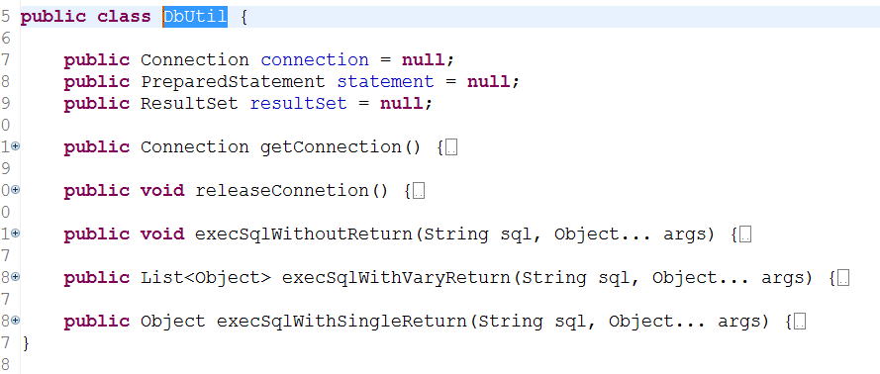
接着在dao包中定义访问book表的操作的接口，在dao.impl包中实现接口类
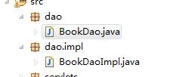
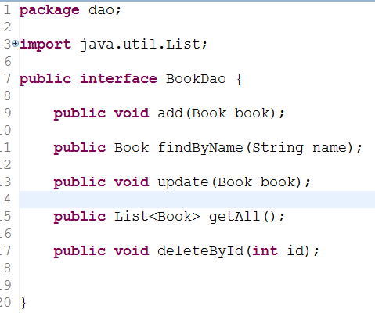
在业务数据vo包中定义一个javabean，定义book类
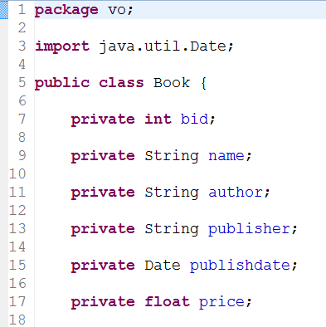

新建action包，用于定义业务逻辑处理，包括基本的对图书的增删改查操作
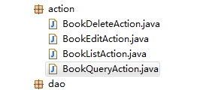
导入Struts框架，右键选择项目，弹出菜单选择"MyEclipse",子菜单就有"add struts capabilities"，导入Struts框架成功。
配置structs.xml:
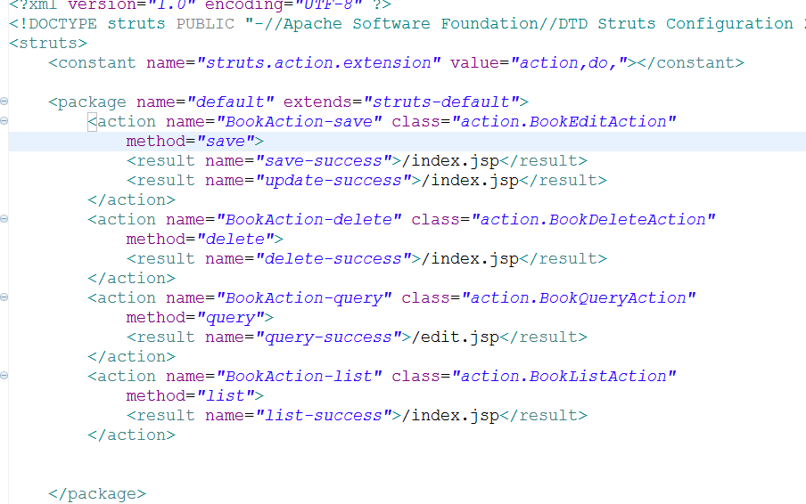
这里我首先修改了Struts请求拓展名为可以为“.action”,“.do”,“”,配置好了之后，创建包，然后配置一个个的action。
运行测试：
列出所有图书：
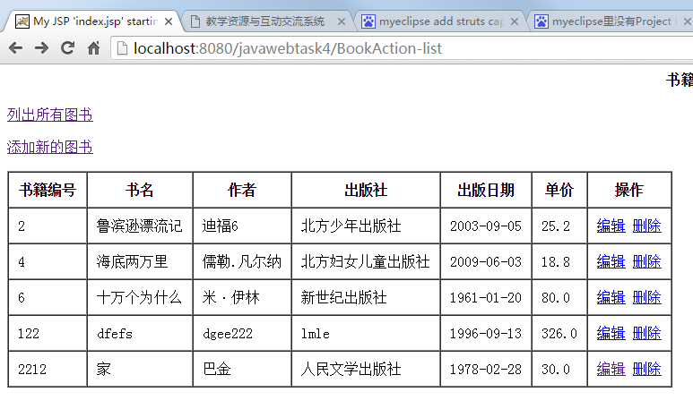

添加图书：

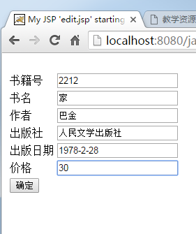
编辑图书：
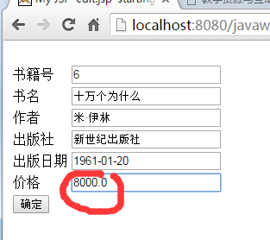
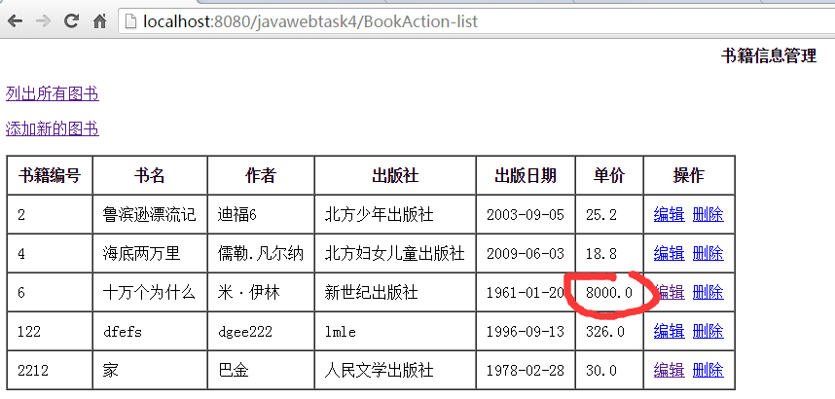
删除图书：
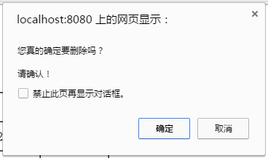
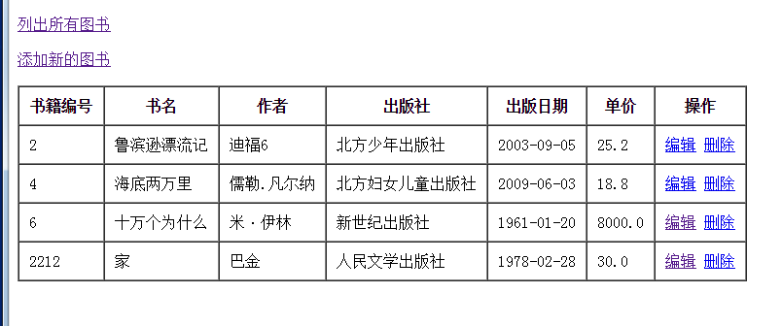

实验总结
通过此次实验，我了解了利用Struts完成简单的书籍信息管理系统，在之前实验3的基础上，我掌握了Struts的工作原理：通过核心控制器：StrutsPrepareAndExecuteFilter实现对请求的拦截，把用户的请求映射为相关动作，完成相关的逻辑处理。在Struts设计的相关配置文件有web.xml、struts.xml、struts-default.xml和struts.properties等等，在实验中只要配置用上的有web.xml和struts.xml,通过完成对Struts的配置达到相应业务逻辑处理的请求动作。

